Тиждень молодого вчителя
З метою розвитку творчих здібностей молодих вчителів та підвищення їх професійної майстерності з 01 по 05 травня було проведено Тиждень молодого вчителя. Програма Тижня була насиченою та різноманітною. Молоді вчителі відвідували уроки своїх наставників, проводили відкриті уроки. Своїми досягненнями та творчим доробком поділилась Ванчуленко В.І., Яловега І.С., Бужор М.В., Мушак Ж.С., Томко Ю.М.
02.05.2023 року з учнями 6-В класу вчителем англійської мови Яловегою І.С.., було проведено відкритий урок «School life.Шкільне життя».

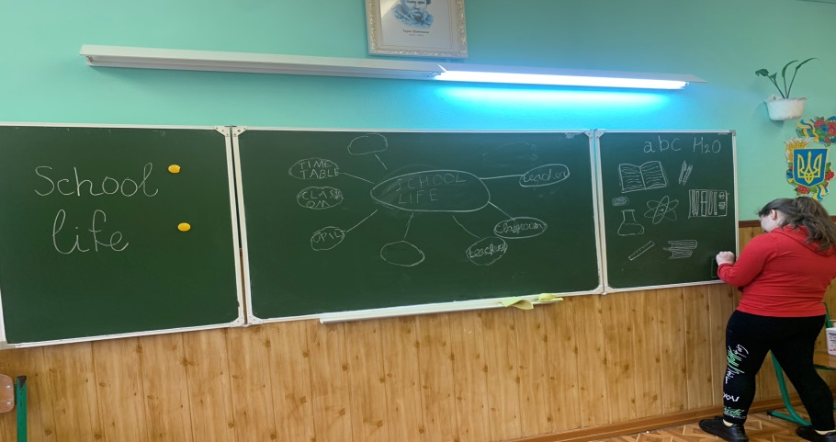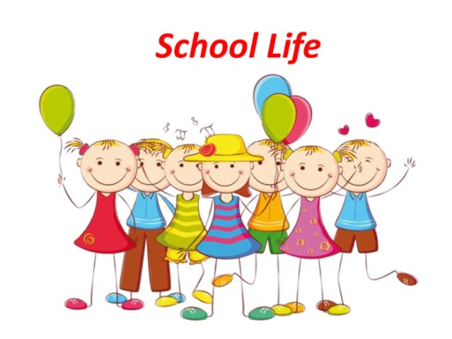
Метою якого є :
-сприяти розвитку в учнів уміння планувати свої висловлювання та уміння учнів знаходити спеціальну інформацію в прослуханому та прочитанному тексті.
-висловлювати власні переконання, думки, згоду й незгоду, використовуючи для цього необхідний лексико-граматичний інвентар.
-сприяти розвитку логічного мислення, самостійної роботи, формувати дружні стосунки у колективі класу.
Для кращого засвоєння теми використовувались:
1)What are your pros and cons of going to school?Прийом «за» і «проти»Going to school.
For | Against
We meet classmates and friends  We enrich our knowledge about life, nature and science  We do interesting projects and experiments  We get some social skills, learn to be positive and flexible  We learn how to cope with difficulties we can face | We have togetupveryearly  We have towear a schooluniform  Wealways have todo a lot of homework and don’t have much free time for hobbies  We have to stick to some rules at school  We have to study some subjects, which are not useful for somebody in life
2)Дивились відео “Schools in Great Britain” 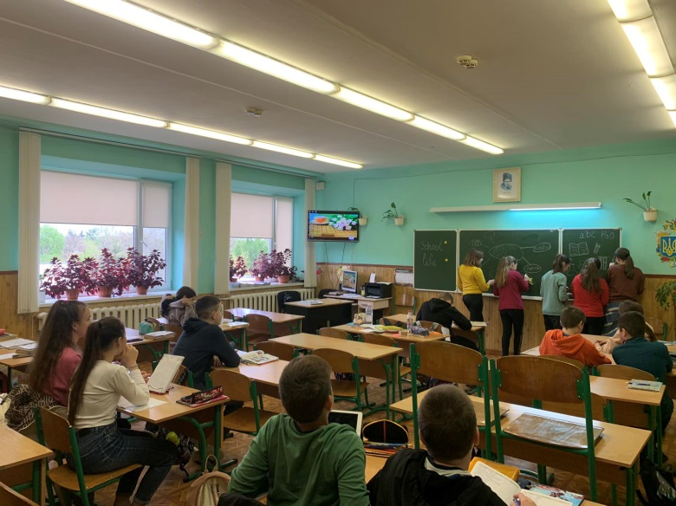

3) Прийом«Кластера».Записували слова, які стосуються «School life.Шкільне життя».

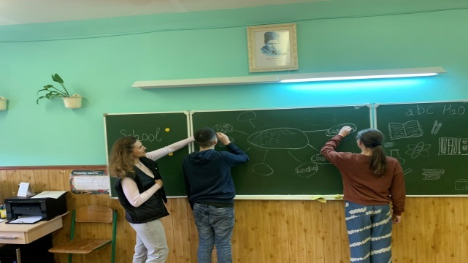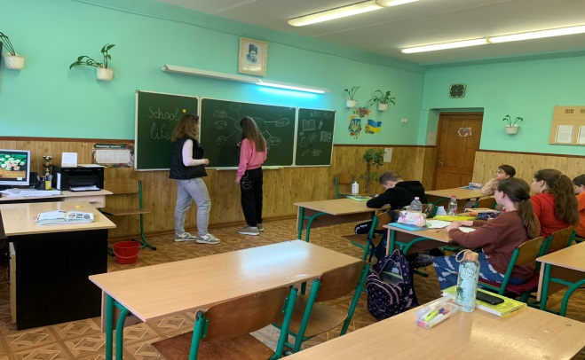

Після завершення уроку вчитель Ірина Сергіівна оцінила кожного учня за активність.
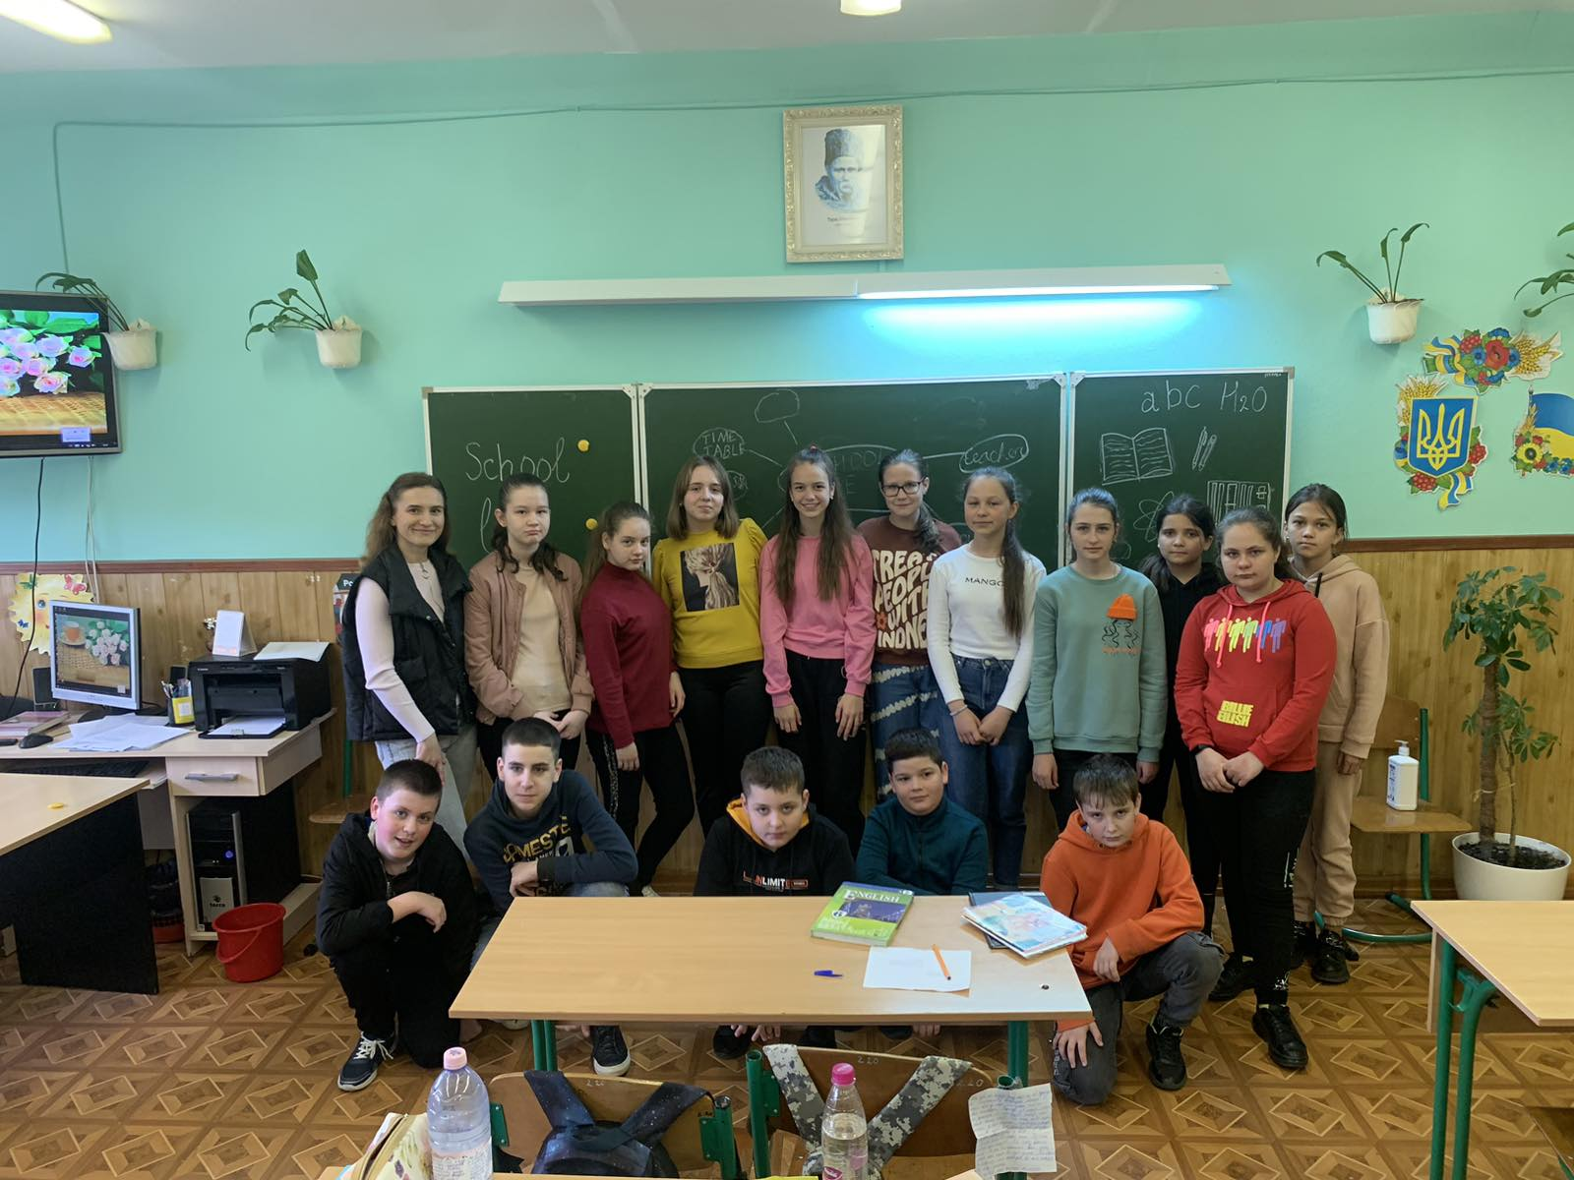

02.05.2023 року викладач музичного мистецтва Ванчуляк В. І. провів відкритий урок у 1-А класі за темою «Оперний театр»
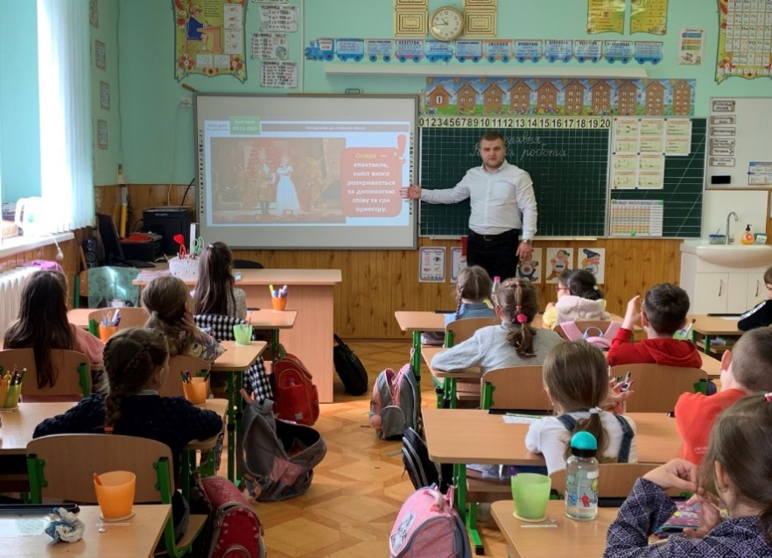
Мета відкритого уроку:
навчальна: знайомство учнів із оперним театром та особливостями оперного мистецтва, надати учням уявлення про оперу як музично-театральний твір, на прикладі дитячої опери М. Лисенка «Коза-дереза», що спілкується з глядачами вокальною мовою.
розвивальна: розвивати інтерес до народних пісень, вміння інтерпретувати музичний твір, вокально-хорові виконавські навички; образно мислити під час слухання музичних творів, розвивати в учнів уміння сприймати музику та визначати засоби її виразності.
виховна: виховувати інтерес до музики українських композиторів і творів, написаних за сюжетами, а також інтерес до музично-театральних жанрів.

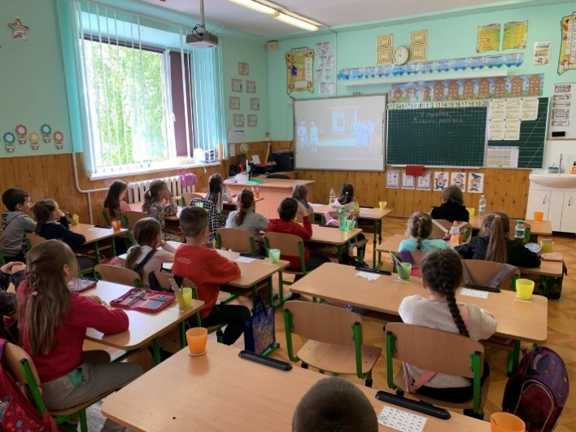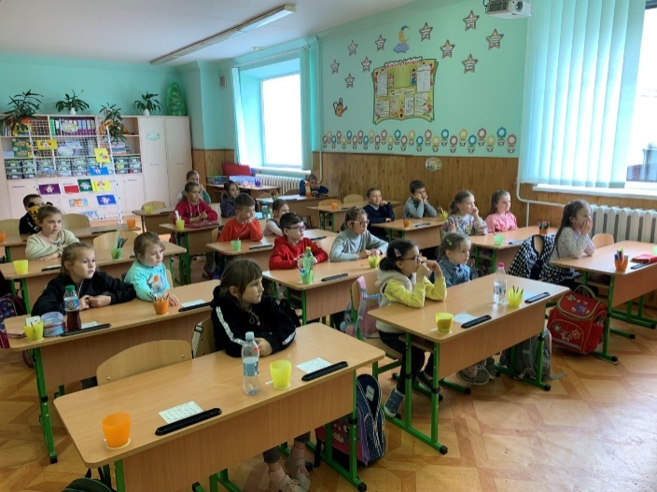
Під час уроку учні переглянули оперу «Коза-дереза», а також вивчили пісню Лисички з опери «Коза-дереза».
04.05.2023 року з учнями 8А класу вчителем інформатики Бужор М.В., було проведено відкритий урок на тему «Цикл з передумовою».

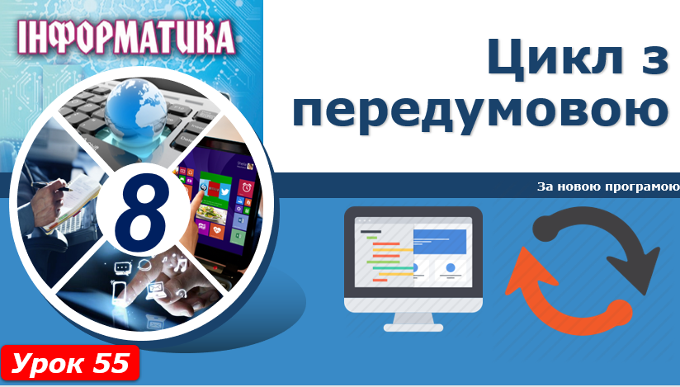

Мета уроку:
- пригадати вигляд команди циклу з передумовою;
- формувати вміння розв’язувати задачі з використанням алгоритмічних структур та оператора while,
- складати проекти та оцінювати відповідність результатів виконання програми поставленій задачі;
- розвивати логічне мислення, критичне мислення;
- розвивати вміння працювати в парах.

Підчас уроку учні розвивали свої вміння у програмуванні за допомогою інтерактивної вправи.

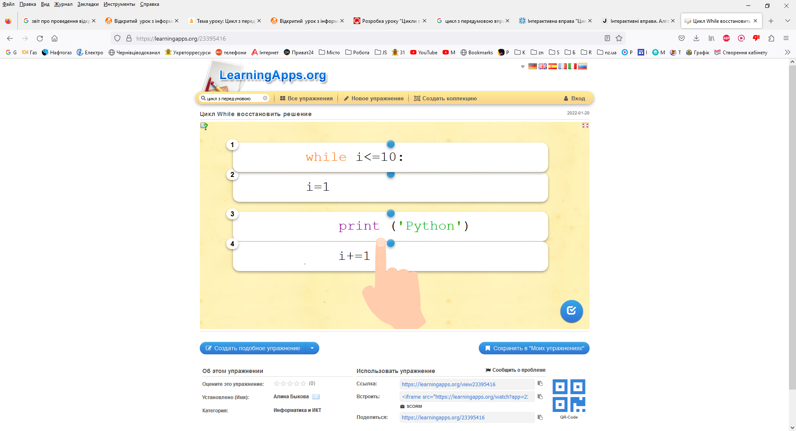

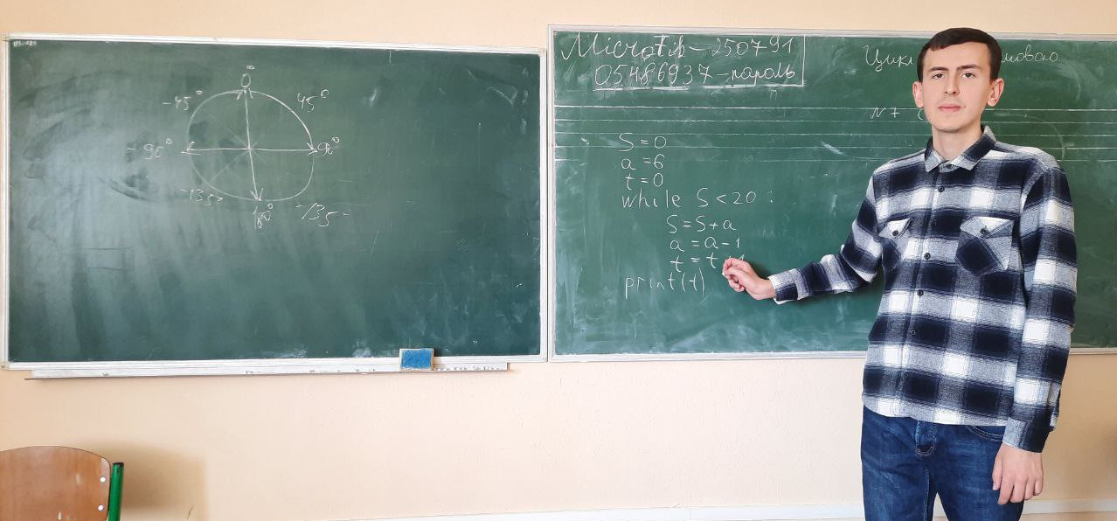
На практиці учні «змагались» між собою у якості та швидкості написання коду мовою Python. Вирішували завдання різного рівня складності.
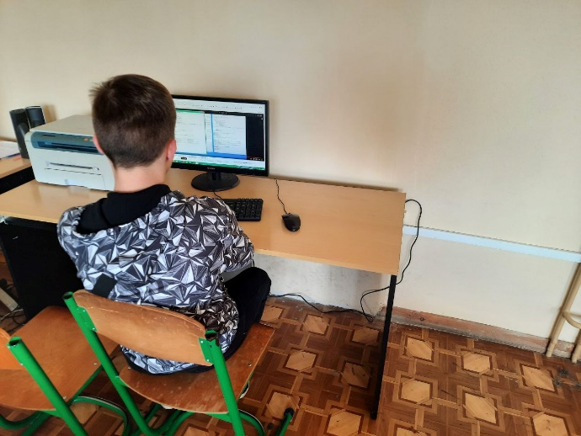
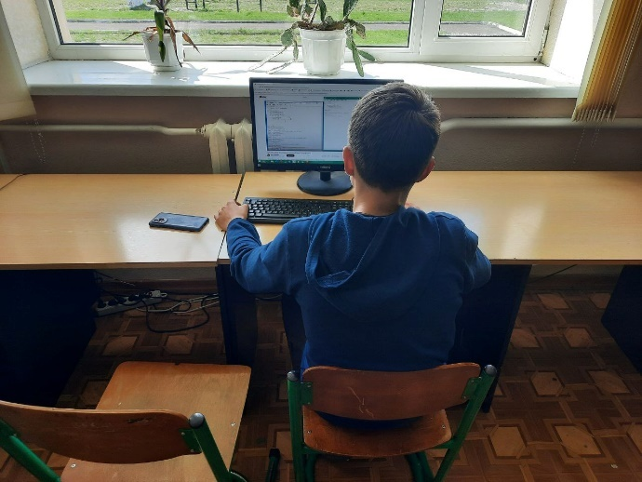

04.03.23 року з учнями 3-Б та 3-В класу вчителем фізичної культури Томка Ю.М., було проведено відкритий урок «Організаційні вправи. Різновиди ходьби та бігу. Комплекс ЗРВ. Вправи з великим м’ячем (елементи футболу): ведення м’яча, удари м'яча внутрішньою та середньою частиною підйому по нерухомому м'ячу у горизонтальну та вертикальну ціль. Рухлива гра «Попади в ціль!»
Метою якого є :
- Пригадати різновиди ходьби та бігу;
- Навчитися виконувати вправи з великим м’ячем (елементи футболу): ведення м’яча, обведення стійок, удари м'яча внутрішньою та середньою частиною підйому по нерухомому м'ячу у горизонтальну та вертикальну ціль;
- Розвивати уважність та спритність;
- Виховувати бажання вести здоровий спосіб життя.
Під час уроку діти ознайомилися і навчилися вести м’яч внутрішньою та зовнішньою частиною стопи; ударяти м’яч внутрішньою та середньою частиною підйому по нерухомому м’ячу.
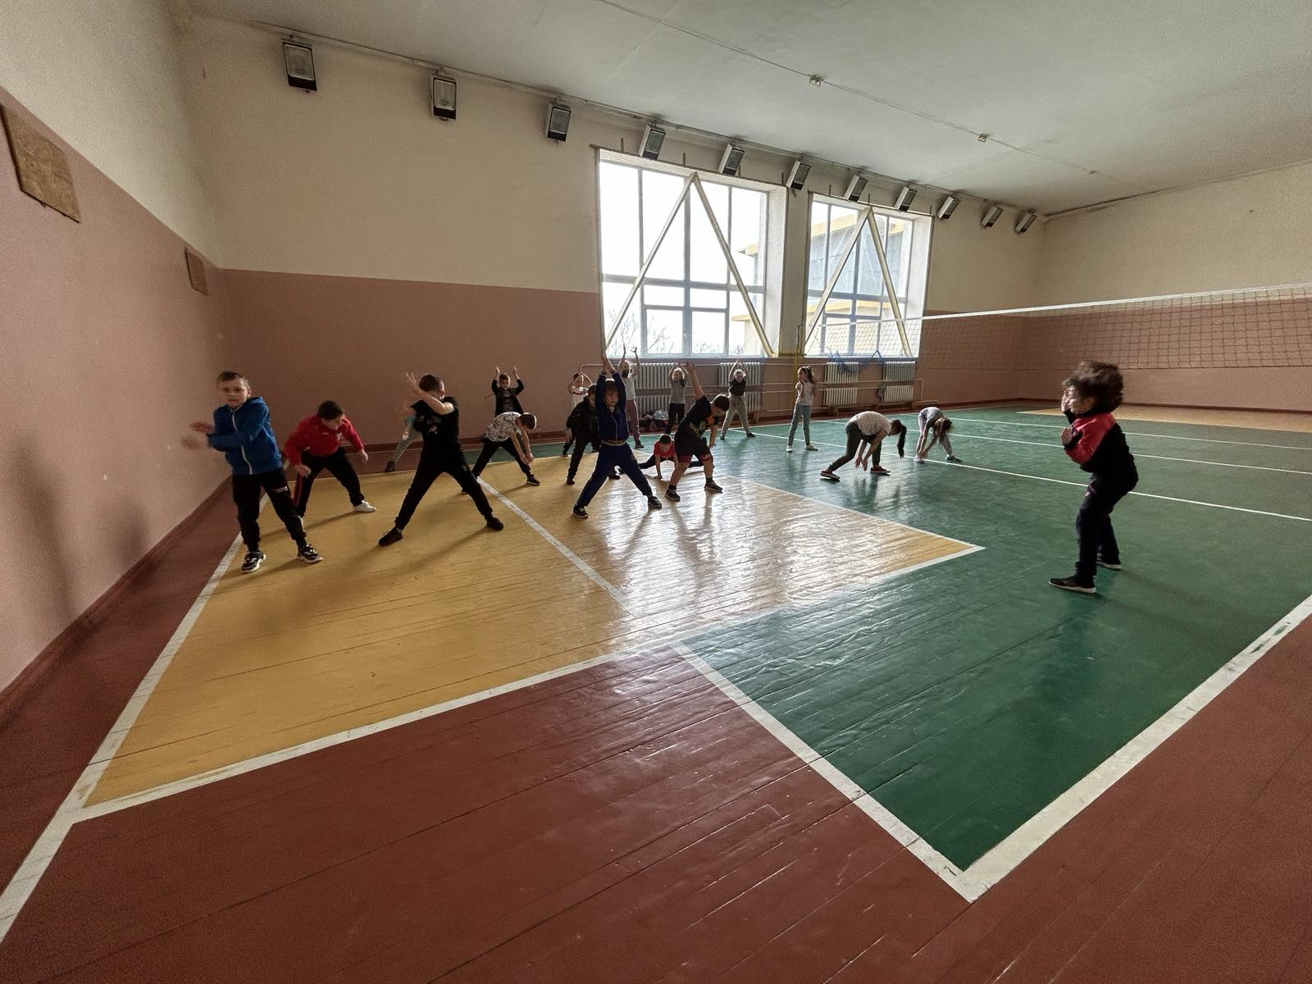
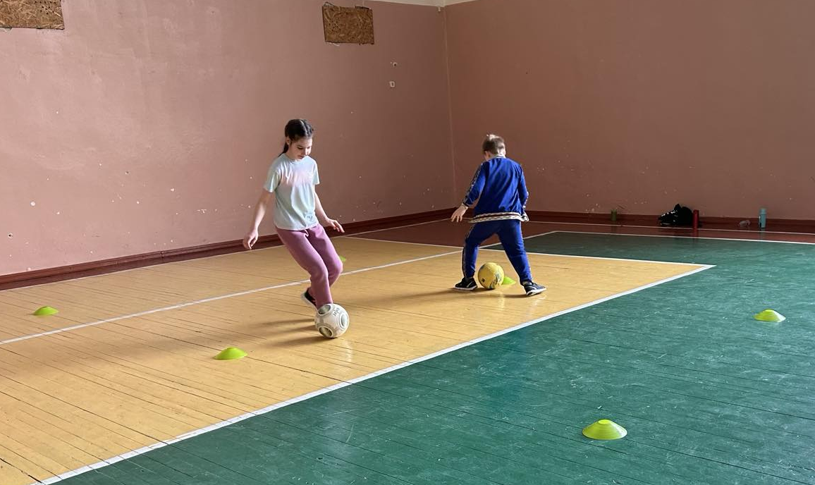
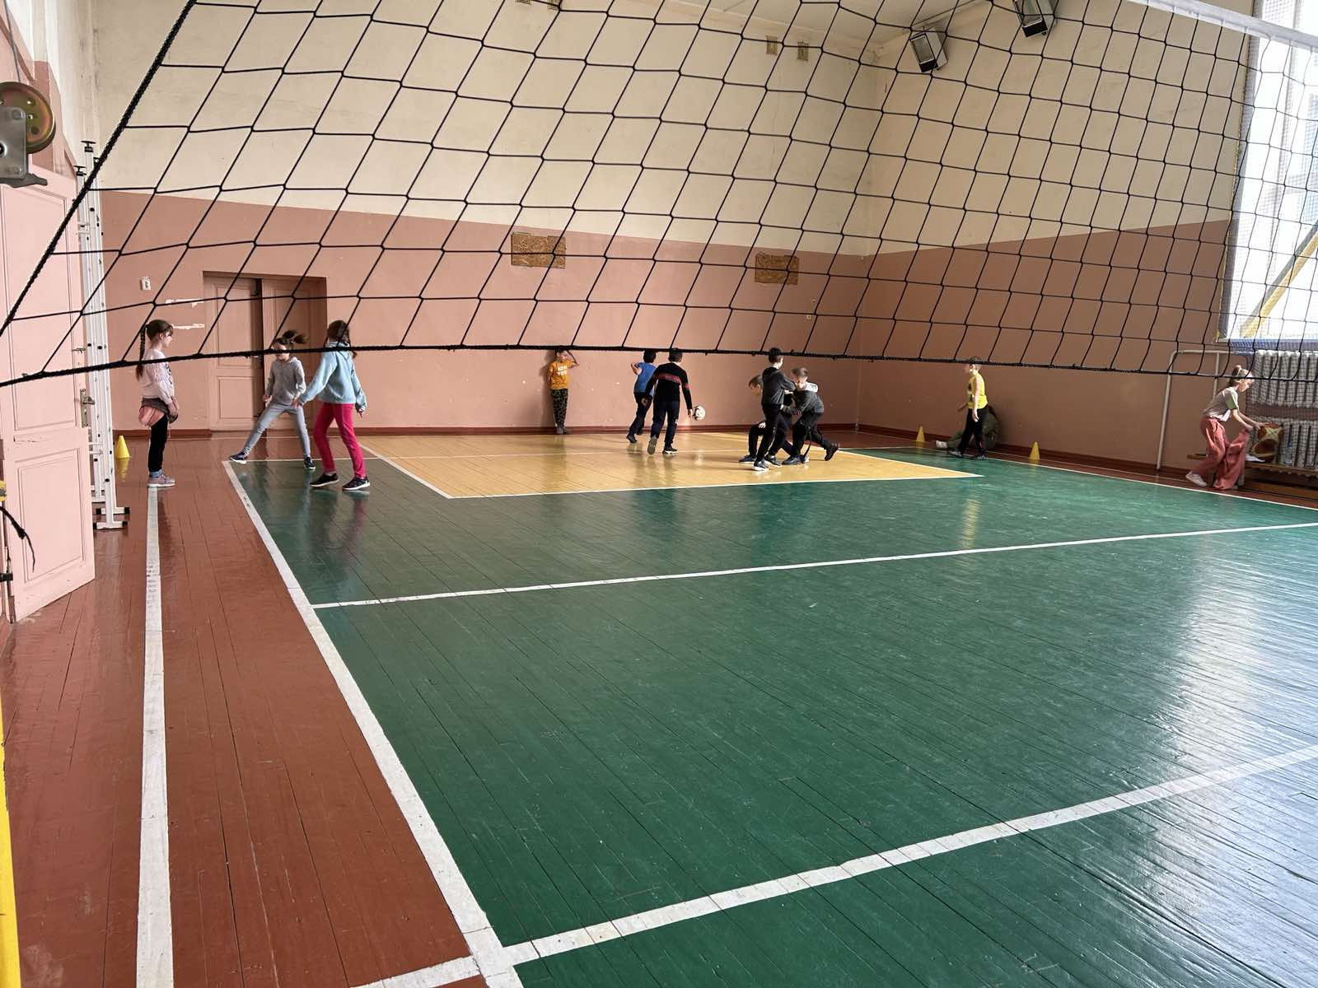

04.03.2023 року з учнями 5-В класу вчителем фізичної культури Мушак Ж.С. ,було проведено відкритий урок «Рухова активність»
Метою якого є сформувати у школярів:
-поняття ,що таке руханка;
-вдосконалити навички виконання силових вправ;
-навчити різновидам комлексів ЗРВ;
-сприяти формуванню здоров’я ,зберігаючи компетентності учнів;
-виховувати почуття відповідальності ,дисциплінованості,наполегливості,вміння працювати в команді;
Навчити учнів застосовувати різновиди вправ у повсякденному житті .
Виховувати інтерес до предмету та спорту .
Під час уроку діти засвоїли що таке ЗРВ за допомогою команди

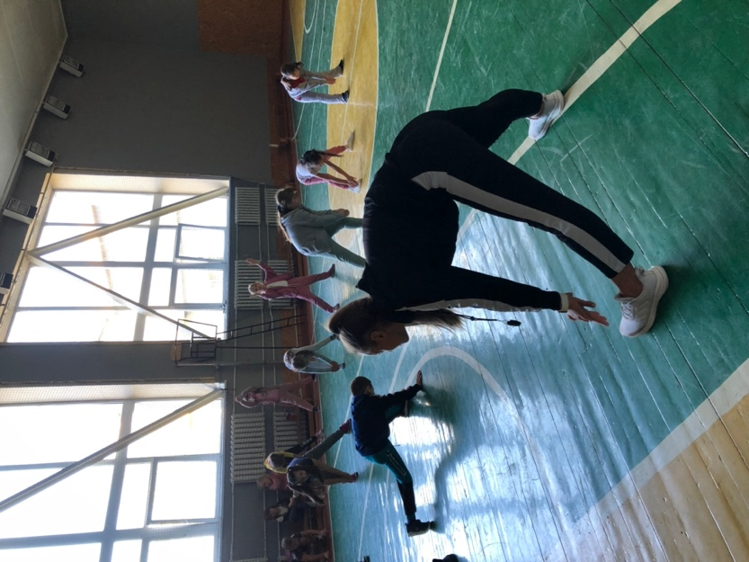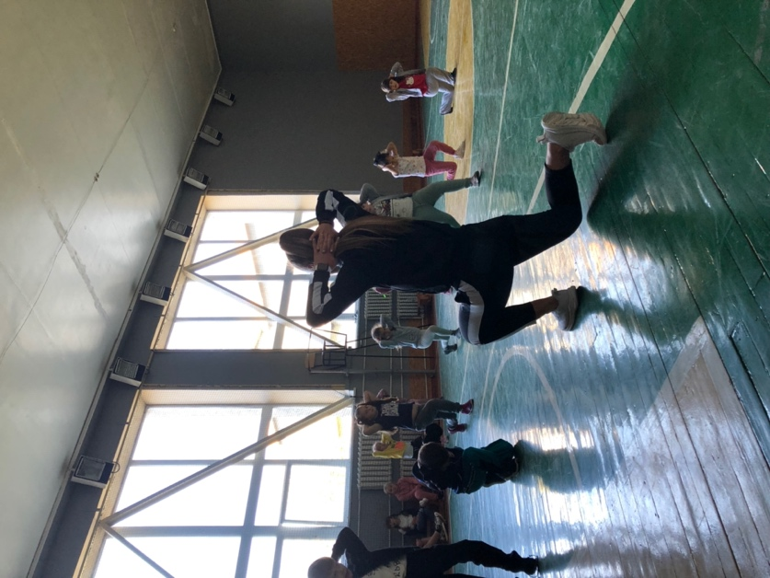

Всі уроки були цікаві, змістовні, ретельно сплановані, проведені на належному рівні. Педагоги продемонстрували різні форми та методи роботи на уроках, свій рівень володіння сучасними освітніми технологіями, вміння співпрацювати з учнями, формувати ключові компетентності, зацікавлювати, спонукати дітей до здобуття знань, всебічного розвитку, творчого зростання.

